**GUÍA TALLER 8° SEMANA 9**

**TEMA: ATLETISMO LANZAMIENTOS ÚLTIMA CLASE-EVALUACIÓN**

**TIEMPO PREVISTO DESARROLLO DE GUÍA: 2 horas**

**CRITERIOS DE EVALUACIÓN:** RESPONSABILIDAD, INICIATIVA, ORTOGRAFÍA, PUNTUALIDAD, ARGUMENTACIÓN E INTERPRETACIÓN-ENVÍO DE TALLER AL CORREO [jbettin@ielasnieves.edu.co](mailto:jbettin@ielasnieves.edu.co) con fecha límite 24 de abril 2020 hasta las 11:59.

Debe enviar el taller en un único archivo o documento en Arial, Times New Román o Calibri tamaño de letra 12 todo el texto color negro y los títulos en negrita y los párrafos justificados.

Puedes utilizar esta misma guía para que desarrolles el taller y envía el archivo de la siguiente manera: debe llevar por nombre: Taller 8-Lanzamiento-Apellido nombre. **Ejemplo: Taller 8-Lanzamientos-Sánchez Ana**

Deberás tomar foto mientras realizas el o los ejercicios a evaluar, estas serán enviadas junto con las respuestas.

Todas las actividades deben estar documentada además en el cuaderno de educación física.

**PROPOSITOS:** Evaluar el lanzamiento de bala, además de repasar algunos conceptos.

**Motivación:** Lee cada una de las frases en familia y realicen un comentario por cada frase (escribir las conclusiones)

Por falta de educación, el futuro de un niño puede ser desafortunado.-Dennis E. Adonis. Las personas que están dispuestas a aprender son las más adecuadas para liderar.– Israelmore Ayivor

Conclusión frase 1:

Conclusión frase 2:

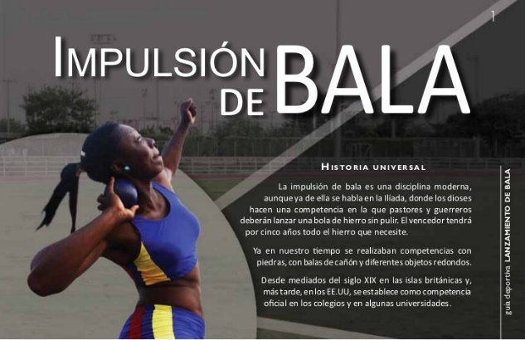

**Ver video del OSO BERNI-Lanzamiento de martillo**

<https://www.youtube.com/watch?v=aMhzqujo5-U>

**Desarrollo:**

1. Con base en el siguiente video <https://www.youtube.com/watch?v=zHdEYhivsTQ> responda:
2. ¿En qué consiste la prueba del lanzamiento de bala?
3. Donde se da el lanzamiento ¿qué figura geométrica es y cuánto mide? Dibuje
4. ¿Qué es la tabla de contención?
5. ¿Cuándo se dice que el lanzamiento es nulo? Explique.
6. ¿Cuáles son las técnicas utilizadas para ejecutar el lanzamiento de bala? Explique cada una y dibuje su paso por paso.
7. Durante varias semanas estuvimos trabajando en algunos ejercicios del lanzamiento de la bala en atletismo de campo, pero también vimos contenidos teóricos. A continuación, debes responder las siguientes preguntas:
8. Con tus propias palabras y después de haber leído o consultado varias fuentes, dar un concepto de atletismo de campo y de lanzamiento de bala(recuerda con tus propias palabras)
9. ¿Cuáles son las diferencias entre cada uno de los lanzamientos en atletismo? Elabore un cuadro donde se evidencien las diferencias.
10. Escribir el concepto, describir como se realiza el ejercicio y dibujar cada una de los siguientes lanzamientos:

* Bala o peso
* Martillo
* Jabalina
* Disco

Si te ha gustado el atletismo de campo y el lanzamiento de bala, pero además quieres retarte a ti mismo y saber que tan fuerte eres lanzando la bala, te invito a que elabores tu bala artesanal en casa. Te dejo un video explicativo de cómo hacerla utilizando materiales que tenemos en nuestras casas. <https://youtu.be/G30-FcHQJUI>

1. Ya estás en el último punto del taller. Visita el siguiente sitio <https://www.elmundo.es/jjoo/2004/html/graficos/peso.html> donde veras el paso por paso del lanzamiento de la bala. Debes tener actualizado adobe flash player en google. Si no sabes hacerlo mira el siguiente video: <https://www.youtube.com/watch?v=YrJWpHobsq8>

**Cierre:** ¿cómo te pareció el taller?

¿Cómo consideras realizaste los ejercicios vistos en clase y qué deberías hacer para mejorarlos?

Las respuestas deben justificarse evidenciando lo aprendido desde el saber y hacer personal